A rekordévi adatot közelíti a 11 havi utasszám a repülőtéren, csúcsokat dönt a cargo
Rendkívül erős utasforgalmat regisztrált novemberben a VINCI Airports hálózatának részeként működő Budapest Airport; összesen 1 401 245 utas fordult meg a Liszt Ferenc Nemzetközi Repülőtéren, ami nemcsak a tavalyi adatot haladja meg 22%-kal, hanem az eddigi rekorder 2019 novemberit is, 10%-kal. Figyelemre méltó, hogy a repülőtér utasforgalma idén minden hónapban rekordot döntött, és már szeptemberre meghaladta a teljes 2022-es létszámot, novemberre pedig nemcsak a 2023-as 12 havi utasforgalmat szárnyalta túl 1,3 millió fővel, hanem meghaladta a 16 millió főt is, megközelítve az eddigi rekordnak számító teljes 2019. évi eredményt.
Novemberben a legnépszerűbb desztinációk London, Milánó és Párizs voltak.
A kezelt árumennyiség is rekordot döntött novemberben; 31 121 tonna fordult meg Budapesten, 40,1%-kal több, mint a tavalyi év azonos időszakában. Az első tizenegy hónapban kezelt 271 962 tonna áru nemcsak a tavaly regisztrált mennyiséget haladta meg 49%-kal, hanem már most megdöntötte a 2023-ban kezelt teljes volument. Az utasforgalomhoz hasonlóan a légiáru volumen az év minden hónapjában meghaladta az előző év azonos időszakaiban regisztrált mennyiséget.
Így legyen felhőtlen a karácsonyi utazás - szabályok és tippek az ünnepi utazáshoz
Karácsonyi fénybe öltözött a repülőtér 2. Terminálja. Az ünnepi hangulat megteremtése mellett a Budapest Airport kiemelt figyelmet fordít a karácsonyi időszakban megnövekedett forgalom kezelésére, hogy mindenki számára kényelmes és gördülékeny utasélményt biztosítson. Ennek részeként a repülőtér-üzemeltető a forgalomhoz igazított, nagy létszámú személyzettel várja az utasokat, és az utasbiztonsági ellenőrzőpontokat is a forgalomhoz igazítva üzemelteti, ezzel hozzájárulva a lehető legrövidebb várakozási időhöz.
A biztonsági ellenőrzés gördülékenysége érdekében a Budapest Airport arra kéri az utasokat, indulás előtt tájékozódjanak arról, hogy melyek azok a tiltott eszközök, amelyeket nem lehet a kézipoggyászban vagy a feladott poggyászban szállítani: a tűzijáték és a csillagszóró például a repülésre veszélyes eszköznek számít, így azok sem kézipoggyászban, sem pedig feladott bőröndben nem szállíthatók. A karácsonyi készülődés során gyakran használt eszközök közül a sodrófa és a mákdaráló csak feladott poggyászban szállítható, és figyelni kell arra is, hogy kézipoggyászba csak olyan hógömböt tegyünk, amelynek űrtartalma nem haladja meg a 100 millilitert, és az ajándéktárgyon ezt az adatot a gyártó egyértelműen feltüntette. Az ennél nagyobb hógömböket feladott poggyászban vihetjük magunkkal.
Az ünnepi időszakban várható nagyobb forgalom miatt érkezzenek időben a repülőtérre, éljenek az online check-in és az önkiszolgáló poggyászfeladás lehetőségével, valamint ne feledjék, hogy a biztonsági ellenőrzés során már nem kell kivenni a kézipoggyászból az olyan nagyobb elektronikai eszközöket, mint például a laptop vagy a hajszárító.
Folytatódik a Budapest Airport faültetési akciója
A repülőtér karbonlábnyomának csökkentése mellett a VINCI Airports hálózat részeként működő Budapest Airport sokat tesz a helyi természeti értékek megóvásáért is. Idén is összefogtak a Budapest Airport munkavállalói a környezetért: decemberben 20 munkatárs összesen 650 facsemetét ültetett el Ócsán. Az idei immár a harmadik, az Erdőmentőkkel közös faültetési akció volt, amellyel együtt már 21 000 fával gyarapodott az Ócsa térségében található erdő és a Duna-Ipoly Nemzeti Park területe.
A szakértők arra is kiemelt figyelmet fordítottak, hogy a kezdeményezést olyan helyszínen valósítsák meg, ahol arra igazán nagy szükség van. Az Ócsához tartozó természeti ösvényen a klímaváltozás hatására egy hazánkban eddig nem jellemző gombafaj jelent meg, amely megtámadta a láperdő őshonos erdőalkotó fafaját. Az Európában egyedülálló, védett élőhely egyetlen esélye, ha a területre a károsító gombafajnak ellenálló fafajokat ültetnek.
A Budapest Airport a decemberi akción túl többmillió forinttal támogatja az Erdőmentők munkáját, akik a támogatás összegéből az idei szezonban összesen 8000 facsemetét ültetnek el védett területeken, valamint további természetvédelmi célokat valósítanak meg.
Emellett tavasszal fontos mérföldkőhöz érkezett Rákosmente Önkormányzata és a Budapest Airport közös, a Merzse-mocsár megmentésére irányuló projektje. A szükséges előkészítő felmérések és környezeti hatásvizsgálatok sikeresen lezárultak, a későbbi helyszíni munkálatok eredményeképp pedig a Merzse-mocsár és Kis-Merzse a jövőben visszanyerheti régi ökológiai értékeit. A projekthez a Budapest Airport 10 millió forint támogatást nyújtott. Erről ide kattintva olvashatnak bővebben.
Sajtókapcsolat:
- Valentínyi Katalin, kommunikációs és kormányzati kapcsolatok vezérigazgató-helyettes
- Budapest Airport Zrt.
- kommunikacio@bud.hu
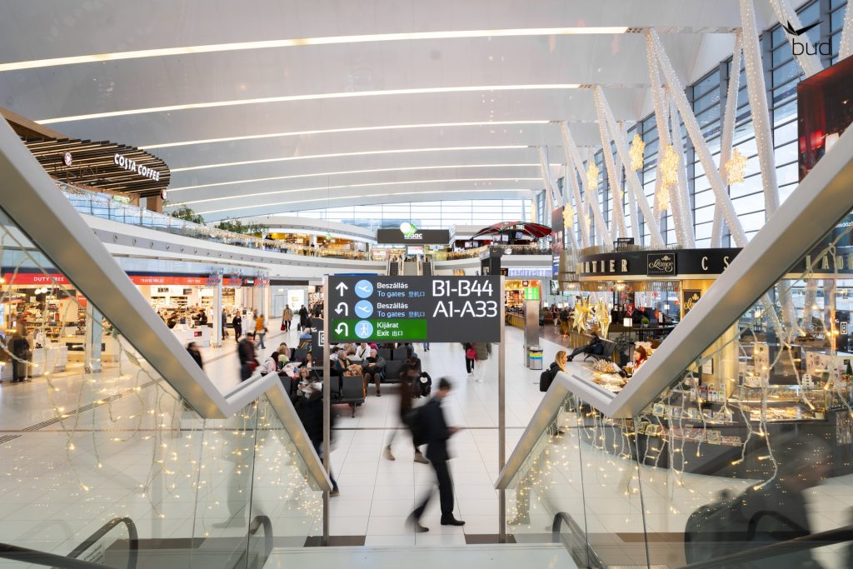 | © Budapest Airport
Eredeti tartalom: Budapest Airport
Továbbította: Helló Sajtó! Üzleti Sajtószolgálat
Ez a sajtóközlemény a következő linken érhető el:

